Бухта Лингаен, Филиппины.

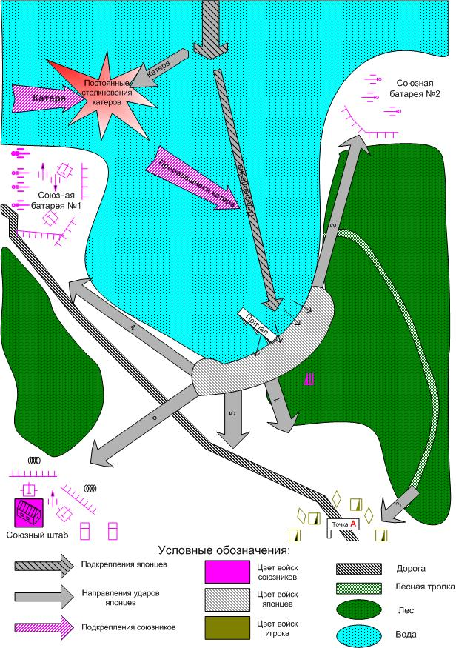
Размер карты:

Масштаб 8*8 патчей

Скриптовый ролик.
Миссия начинается боем в бухте между японскими и американскими катерами. Транспортные суда японцев в сопровождении катеров, под непрерывным обстрелом береговой артиллерии, прорываются к берегу и начинают высадку десанта. Параллельно с этим происходит ожесточенный воздушный бой и на берег высаживаются японские парашютисты.

Войска игрока.
С какими вступает:
M3 Stuart: 4 шт.
американская пехота 41: 4 шт.
37mm ATG: 2 шт. ?

Приданное:

Подкрепления:
Соглаcно Learning Curve, первая миссия – без вызываемых подкреплений.

Войска союзного AI.
Артиллерия: 105mm M2A1, 155mm M1, 37mm ATG, 127mm CG, 40mm Bofors AAG, 90mm AAG.
Пехота: американская пехота 41
Авиация: SBD Dauntless, F-4F3 - 1 Wildcat.
Море: Torpedo boat.

Войска противника (после скриптового ролика).
Танки: Ha-Go
Легкие боевые машины: Te-Ke, Ka-Tsu, So-da.
Артиллерия: 20mm ATR, 75mm Type38, 105mm Type92, (??150mm Type96). Авиация: A6M2 Zero-sen, Ki-51, Ki-21.
Пехота: японская линейная пехота, японская штурмовая пехота, парашютисты. Море: Special boat, Assolt Landing Airboat, Torpedo boat.

Какую информацию увидит игрок при выборе этой миссии, какой бонус получит игрок по прохождению.
Миссия обязательна для прохождения. Бонус – переход к следующей миссии.
Предотвращение высадки японцев в бухте Лингаен. (Один из ключевых пунктов на Филиппинах, бухта Лингаен, атакована японским десантом. Если их не сбросить в море, американская оборона на островах будет быстро уничтожена. Остановите десант и уничтожьте его.

Основное задание.
Уничтожить десант
Подзадания.
- Не дайте японцам прорваться к дороге, ведущей в тыл

- Если береговая артиллерия правого фланга будет захвачена – отбейте ее.
Бонус за выполнение задания:
Контроль над уцелевшими орудиями

- Если береговая артиллерия левого фланга будет захвачена – отбейте ее.

Бонус за выполнение задания:
Контроль над уцелевшими орудиями.

- Не дайте японцам овладеть к штабом
Последнее, самое массированное нападение происходит в направлении союзного штаба.
Бонус за выполнение задания:
Подкрепление 4 взвода пехоты, 2 танка
- Полное уничтожение десанта и катеров с помощью захваченной артиллерии
Захватите причал.
Конец миссии

Прохождение миссии.
С самого начала миссии игроку демонстрируются морские бои, артиллерийский обстрел и воздушные схватки, которые ведут союзные игроку войска. Это позволит сразу окунуть игрока в массовое сражение, не требуя от него умения управлять всеми юнитами.

Первые удары японцев по войскам игрока очень незначительные, потерь нет. (стрелка 1) Затем Японцы нападают на союзную батарею №2 правого фланга и захватывают ее. Батарея №1 левого фланга переключает огонь с моря и берега на подавления батареи №2. У игрока есть незначительный шанс помешать уничтожению батареи №2, если он начнет действовать немедленно и в обход основных сил японцев, пройдя через лес, сразу захватит позиции батареи №2. В противном случае батарея №2 будет уничтожена огнем батареи №1.

Далее, если игрок, увлеченный наблюдением боев союзных сил, продолжает бездействовать и остается на своих начальных позициях, то помимо незначительных постоянных лобовых атак (по стрелке 1) японцы предпринимают обходной маневр через лес. Пройдя по лесной тропке несколько танков и пехота выходит игроку в тыл (стрелка №3). Потери игрока неизбежны, но не критичны.

Если игрок продолжает сидеть в глухой обороне, то японцы предпринимают попытку атаковать батарею №1 и если игрок не окажет поддержки, то с третьей - четвертой попытки японцы овладеют батареей и нанесут артиллерийский удар по войскам игрока и по штабу. Потери очень значительные, но шанс пройти миссию все же остается.

Если игрок переместит остатки своих войск и защитит штаб от последнего массированного нападения японцев, то он получит подкрепление в виде 4 взводов пехоты и двух танков.

С этим подкреплением он легко расправится с остатками десанта на берегу, к тому же постоянно прибывающие катера помогут очистить акваторию.

Примечание:
Японцы после высадки постоянно получают подкрепления по морю. В виде катеров и десантных транспортов.
Союзные войска тоже постоянно получают новые катера из-за левого края карты и на море идет беспрерывный бой с переменным успехом. Иногда, прорвавшиеся в бухту союзные катера, топят и десантные транспорты японцев.

Провал миссии:
При захвате штаба
При прорыве японцев к дороге, ведущей в тыл (точка А)

